EXCURSIONES
DESDE CAYO SANTA MARÍA 2026

EXCURSIONES DESDE CAYO SANTA MARÍA | PRECIO ADULTO | PRECIO NIÑO
Santa Clara -Remedio (martes y jueves) | 114 | 90
Jeep Safari (miércoles) –  El chofer adicional tiene un precio de 45 USD | 114 | 90
Azúcar, Tabaco y Ron (viernes) | 120 | 93
Crucero del Sol (lunes y miércoles) | 158 | 83

SANTA CLARA – REMEDIO:
Cerca de las 07:30 horas, recogida en bus climatizado y traslado hasta el Museo de la Industria Azucarera, donde harán su primera visita, para conocer sobre la importancia y el desarrollo de la industria azucarera en el país. Una vez concluida esta visita tendrá lugar el City Tour en la ciudad de Remedios, la cual posee, una plaza muy singular única del país, con dos iglesias: la de Nuestra Señora del Buen Viaje y la Parroquial Mayor de San Juan Bautista. En esta última existe un enorme altar enchapado en oro y dentro de una vitrina o escaparate, se puede admirar una escultura representando a la Inmaculada Concepción, embarazada, la cual se dice es única en el mundo; a continuación, visitarán una fábrica de tabacos. Concluido el recorrido en Remedio, se trasladarán a la ciudad de Santa Clara donde visitarán la Plaza del Ché y harán un recorrido panorámico por el monumento del Tren Blindado. El almuerzo será en restaurante local. Regreso en bus al hotel sobre las 18:00 horas.

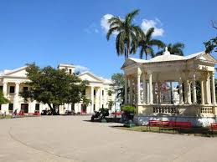

JEEP SAFARI:
Cerca de las 07:30 horas, recogida en bus climatizado y traslado hasta Yaguajay, donde se abordan los jeeps (4x4 trasmisión mecánica) para comenzar la aventura, con una capacidad máxima de 4 personas contando al conductor. Traslado por un camino de tierra que nos adentra en la naturaleza de la región, llegando a Coto Caza donde degustan jugos naturales y frutas de estación. Se continua el recorrido para visitar una granja agropecuaria, la cual produce siguiendo patrones de agricultura orgánica, se aprecia el ordeño de vacas y el arado de la tierra a modo tradicional, en ambas actividades pueden participar los visitantes. Se continúa viaje hacia un rancho para el disfrute de la monta de caballos, alimentación de aves, degustación de guarapo, y almuerzo criollo; allí tendrán tiempo para esparcimiento y baño en el río. Retorno al punto de Renta Yaguajay en jeep para abordar los buses que lo llevaran de regreso al hotel sobre las 18:00 horas. Es imprescindible que uno de los integrantes tenga licencia de conducción, en caso de que se haga uso de un chofer adicional el precio es de 45 USD
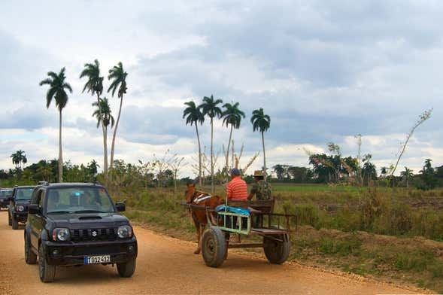

AZÚCAR, TABACO Y RON:
Cerca de las 07:00 horas, recogida en bus climatizado y traslado hasta el Museo de la Industria Azucarera donde podrán conocer, a través de una explicación exhaustiva, sobre la importancia de la industria azucarera para el país, tendrán la demostración de la quema del tonel para el almacenamiento y añejamiento de alcoholes y una clase interactiva para el torcido manual del habano, donde cada participante elabora su propio habano. La clase concluye con maridaje de Ron Havana Club Añejo Reserva y un habano. Traslado hasta la Ciudad de Remedios, la cual posee una plaza muy singular única del país con dos iglesias: la de Nuestra Señora del Buen Viaje y la Parroquial Mayor de San Juan Bautista. En esta última existe un enorme altar enchapado en oro y dentro de una vitrina o escaparate, se puede admirar una escultura representando a la Inmaculada Concepción, embarazada, la cual se dice es única en el mundo. Esta excursión incluye la entrega a cada participante de un souvenir, consistente en una botella de ron cubano. Disfrute de un almuerzo criollo en restaurante local. Regreso en bus al hotel sobre las 16:15 horas

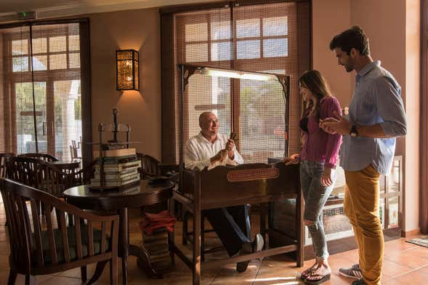

CRUCERO DEL SOL CAYO SANTA MARIA:
Cerca de las 08:00 horas recogidas en bus climatizado con servicio de guía, en el hotel y traslado a la Marina para abordar el Crucero del Sol. En el mismo podrán disfrutar de Bar abierto, Snack, Snorkeling con equipamiento incluido (no se incluyen aletas de talla inferior al # 38), tendrán contacto interactivo con delfines y un almuerzo que puede ser marinero, con pollo, o vegetariano, a elección del cliente. Siempre que el tiempo lo permita la navegación será a vela. Tendrán, además, tiempo para el esparcimiento y contacto con la naturaleza. El regreso a la Marina será sobre las 16:00 horas para abordar los buses que los trasladarán hasta su hotel.
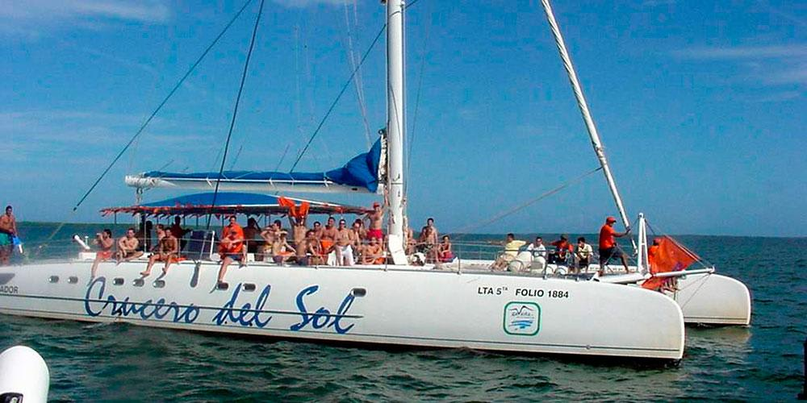

CONDICIONES GENERALES:
- Tarifas por persona en dólares americanos. Servicios en modalidad regular.
- Precios especiales para pagos en efectivo o depósito en cuentas bancarias.
- Comisión del 10% del programa.
- Vigencia de viaje: 31 Octubre 2026
- Sujeto a disponibilidad al momento de solicitar la reserva.
- Tarifas sujetas a variación sin previo aviso.
- Tarifas no son válidas en feriados largos, Semana Santa, Fiestas Patrias. Navidad, Año Nuevo, congresos, feriados nacionales, eventos, entre otros. consultar el mínimo de estadía.

PRECIOS ESTÁN SUJETOS A MODIFICACIONES SIN PREVIO AVISO, POR DISPONIBILIDAD DE SERVICIOS, REAJUSTES MONETARIOS O MODIFICACIONES FINALES EN ITINERARIO Y/O SERVICIOS

